**СОВЕТ НАРОДНЫХ ДЕПУТАТОВ**

**БОДЕЕВСКОГО СЕЛЬСКОГО ПОСЕЛЕНИЯ**

**ЛИСКИНСКОГО МУНИЦИПАЛЬНОГО РАЙОНА**

**ВОРОНЕЖСКОЙ ОБЛАСТИ**

**РЕШЕНИЕ**

________________________________________________________________________

от «12» мая 2015 год № 165

с.Бодеевка

**Об утверждении схемы избирательного округа**

**по выборам депутатов Совета народных депутатов**

**Бодеевского сельского поселения**

В соответствии с решением избирательной комиссии муниципального образования «Бодеевское сельское поселение» «Об определении схемы избирательного округа по выборам депутатов Совета народных депутатов Бодеевского сельского поселения» от 06.05.2015 года № 6 и на основании статей 20 и 21 Закона Воронежской области «Избирательный Кодекс Воронежской области», Совет народных депутатовБодеевского сельского поселенияЛискинского муниципального района Воронежской области

**решил:**

1. Образовать и утвердить на территории Бодеевского сельского поселения единый одинадцатимандатный избирательный округ по выборам депутатов Совета народных депутатов Бодеевского сельского поселения по мажоритарной избирательной системе в границах поселения.
2. Утвердить схему и графическое изображение единого одинадцатимандатного избирательного округа по выборам депутатов Совета народных депутатов Бодеевского сельского поселения по мажоритарной избирательной системе, согласно приложений № 1 и № 2.
3. Обнародовать настоящее решение.
4. Настоящее решение вступает в силу с момента его обнародования.

Глава Бодеевского

сельского поселения С.Н.Гуньков

Председатель Совета

народных депутатов Н.А. Бакулин

Приложение № 1

к решению Совета народных депутатов

Бодеевского сельского поселения

№ 165 от 12 мая 2015 года

Схема

избирательных округов по выборам депутатов Совета народных депутатов Бодеевского сельского поселения шестого созыва

|  |  |  |  |  |
| --- | --- | --- | --- | --- |
| **Наименование**  **округа** | **Граница**  **округа** | **Местонахождение**  **избирательной**  **комиссии** | **Количество**  **избирателей** | **Число**  **избираемых**  **депутатов** |
| Единый одинадцатимандатный  избирательный округ | Бодеевское  сельское  поселение | с. Бодеевка,  ул. Советская, 40  (здание МКУК «Бодеевский Дом культуры») | 893 | 11 |

Приложение №2

к решению Совета народных депутатов

Бодеевского сельского поселения

№165 от 12 мая 2015 года

Графическое изображение схемы

избирательных округов по выборам депутатов Совета народных депутатов

Бодеевского сельского поселения шестого созыва

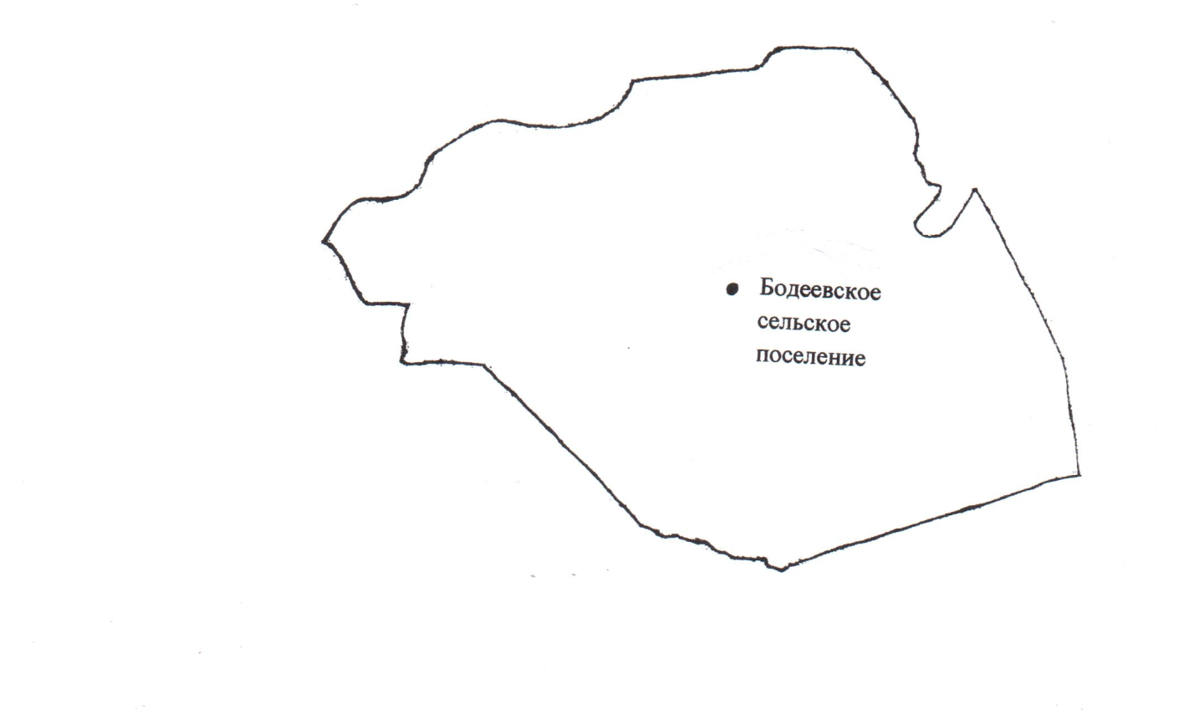

АКТ

обнародования решения Совета народных депутатов Бодеевского сельского поселения Лискинского муниципального района Воронежской области от 12.05.2015 № 165 «Об утверждении схемы избирательного округа по выборам депутатов Совета народных депутатов Бодеевского сельского поселения»

с. Бодеевка

12. 05. 2015 года

Мы, нижеподписавшиеся, комиссия в составе председателя комиссии Гунькова С.Н., секретаря комиссии Гуньковой О.В., членов комиссии: Воронина А.М., Сериковой Е.Н., Романовой В.И. – составили настоящий акт о том, что 12.05.2015 года решение Совета народных депутатов Бодеевского сельского поселения от 12.05.2015 г. № 165 «Об утверждении схемы избирательного округа по выборам депутатов Совета народных депутатов Бодеевского сельского поселения» размещено в местах, предназначенных для обнародования муниципальных правовых актов:

1.Внуренний стенд и наружный щит у здания администрации Бодеевского сельского поселения по ул. Молодежная, 1 села Бодеевка;

2.Стенд у здания Дома культуры по ул. Советская, 40 села Бодеевка;

3. Доска объявлений у здания Сельского клуба по улице Центральная, 16 хутора Новозадонский;

4. Доска объявлений у здания магазина по ул. Тимофеева, 16 –а села Машкино

С целью доведения до жителей, проживающих на территории Бодеевского сельского поселения.О чем и составлен настоящий акт.

_____________________________________________________________________________

Председатель комиссии С.Н. Гуньков

Секретарь комиссии О.В. Гунькова

Члены комиссии А.М. Воронин

Е.Н. Серикова

В.И. Романова